ภาพถ่ายกิจกรรม/โครงการ ประชุมประจำเดือนเมษายน ๒๕๖๗
เมื่อวันที่ ๑ เดือน เมษายน พ.ศ. ๒๕๖๗
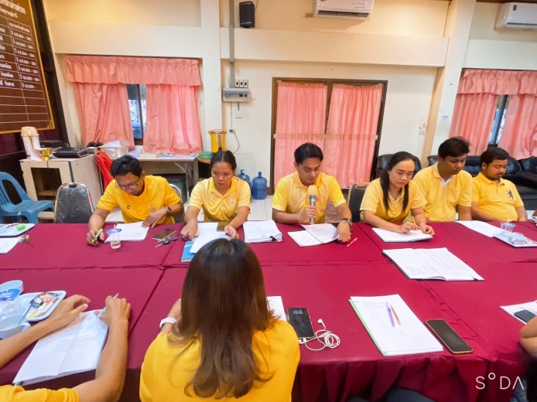
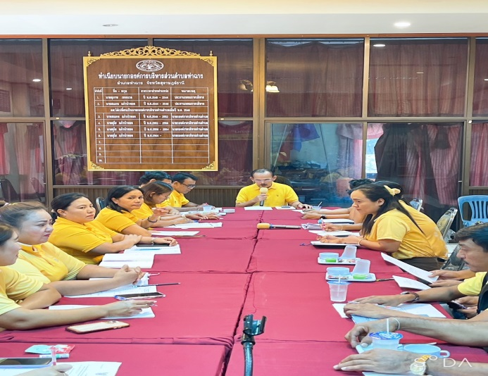

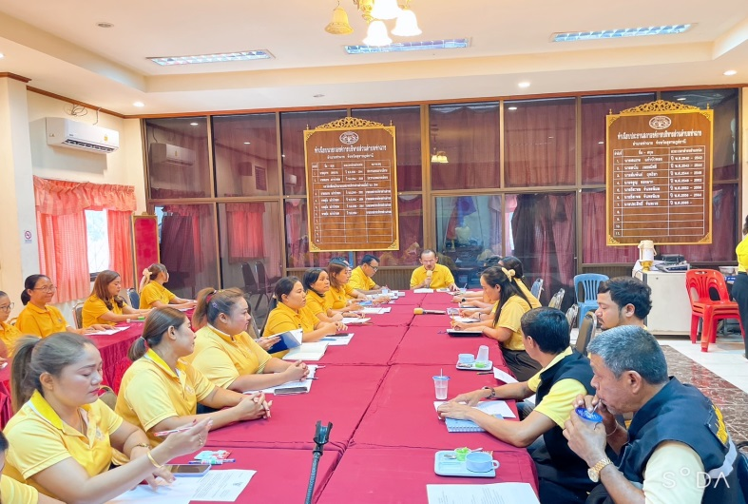
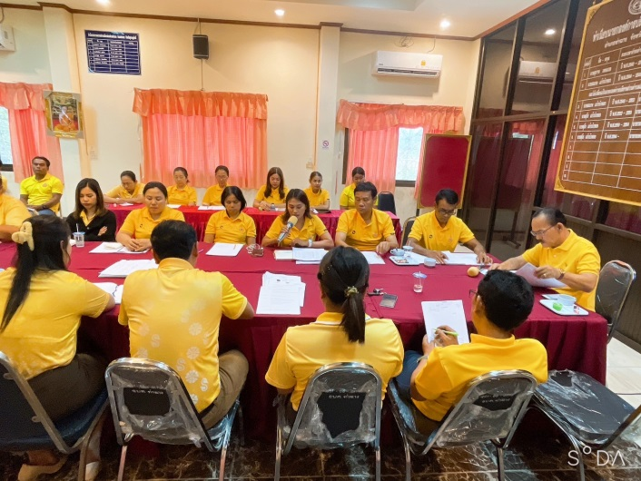

เมื่อวันที่ 1 เดือน เมษายน พ.ศ. 2567 นายสุโข แก้วบัวทอง องค์การบริหารส่วนตำบลท่าฉางเป็นประธาน ในการประชุมประจำเดือนเมษายนขององค์การบริหารส่วนตำบลท่าฉาง โดยมีบุคลากรใน องค์การบริหารส่วนตำบลท่าฉาง ประกอบด้วยคณะผู้บริหาร สมาชิกสภา พนักงานส่วนตำบล พนักงานจ้าง จำนวน 40 คน เข้าร่วมกิจกรรม/โครงการ โดยนายสุโข แก้วบัวทอง ในครั้งนี้มีการส่งเสริมให้บุคลากรในหน่วยงานได้ทราบถึงรายละเอียดเนื้อหาของประกาศคณะกรรมการมาตรฐานการบริหารงานบุคคลส่วนท้องถิ่น เรื่อง ประมวลจริยธรรมพนักงานส่วนท้องถิ่น พ.ศ. ๒๕๖๕ ประมวลจริยธรรมผู้บริหารท้องถิ่น พ.ศ. ๒๕๖๕ และประมวลจริยธรรมสมาชิกสภาท้องถิ่น และเพื่อให้บุคลากรทุกคนในองค์กรนำหลักเกณฑ์ตามประมวลจริยธรรมไปใช้ในการปฏิบัติตน และรักษาคุณงามความดีที่เจ้าหน้าที่ของรัฐต้องยึดถือปฏิบัติ รวมถึงแนวทางการปฏิบัติตนทางจริยธรรม (Do’s & Don’ts) ข้อควรทำ ข้อไม่ควรทำ ดังนี้

แนวปฏิบัติ Dos & Don’ts เพื่อลดความสับสนเกี่ยวกับพฤติกรรมสีเทาและเป็นแนวทางในการประพฤติตนทางจริยธรรม

Dos and Don’ts

การปฏิบัติตนของพนักงานส่วนท้องถิ่น
การปฎิบัติตนของพนักงานส่วนท้องถิ่น
การปฎิบัติตนของพนักงานส่วนท้องถิ่น

การปฎิบัติตนของพนักงานส่วนท้องถิ่น

การปฎิบัติตนของพนักงานส่วนท้องถิ่น













องค์การบริหารส่วนตำบลท่าฉาง
www.tachang.go.th

